Họ và tên: Trần Trọng Hiếu
Lớp: 11CNPM2
MSSV: 1150080093
Link Youtube: https://youtu.be/jXdOPyce_WU

Lab 5
Các bước cài đặt và cấu hình cho máy áo pfSense
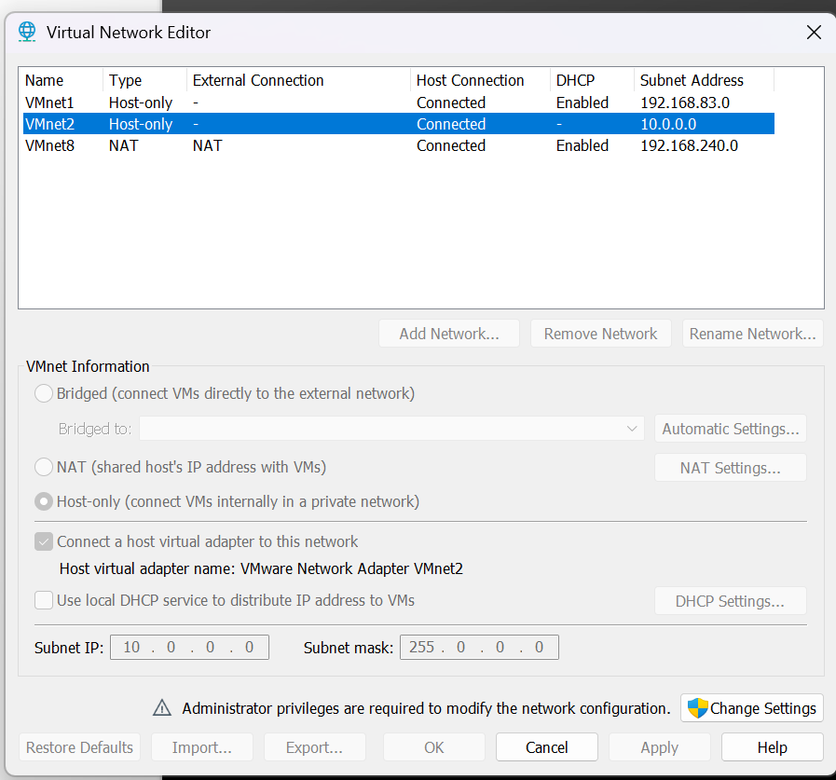
Thêm 1 card mạng cho máy ảo
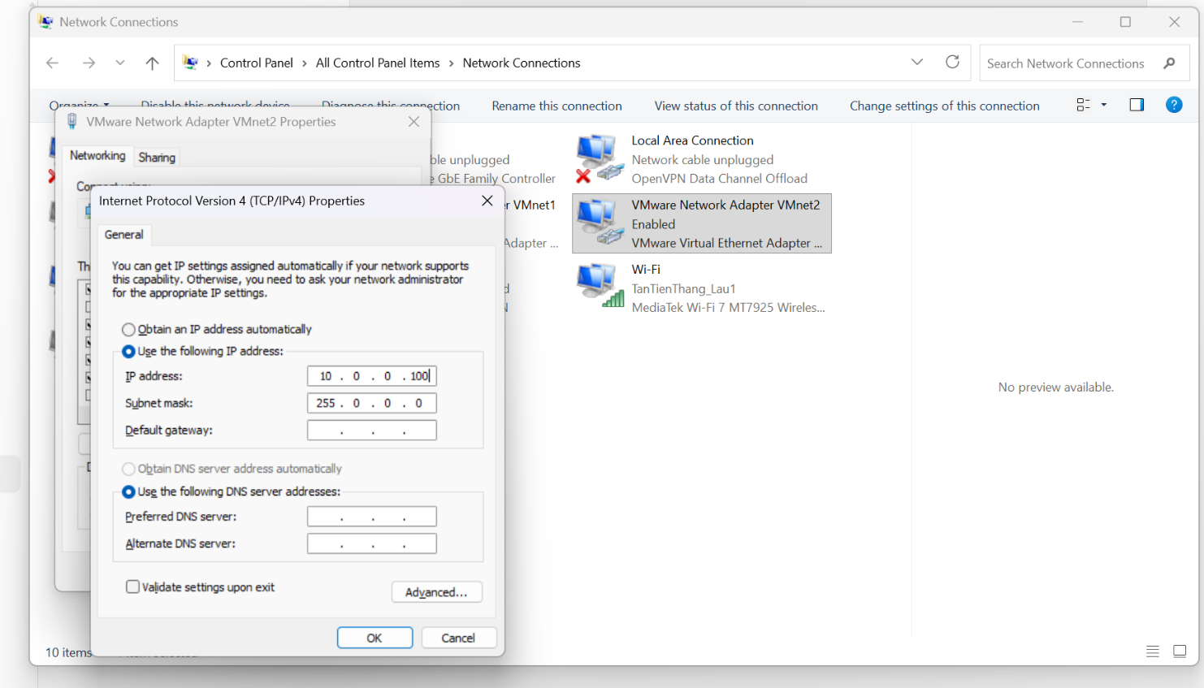
Đổi ip của card mạng trên máy thật
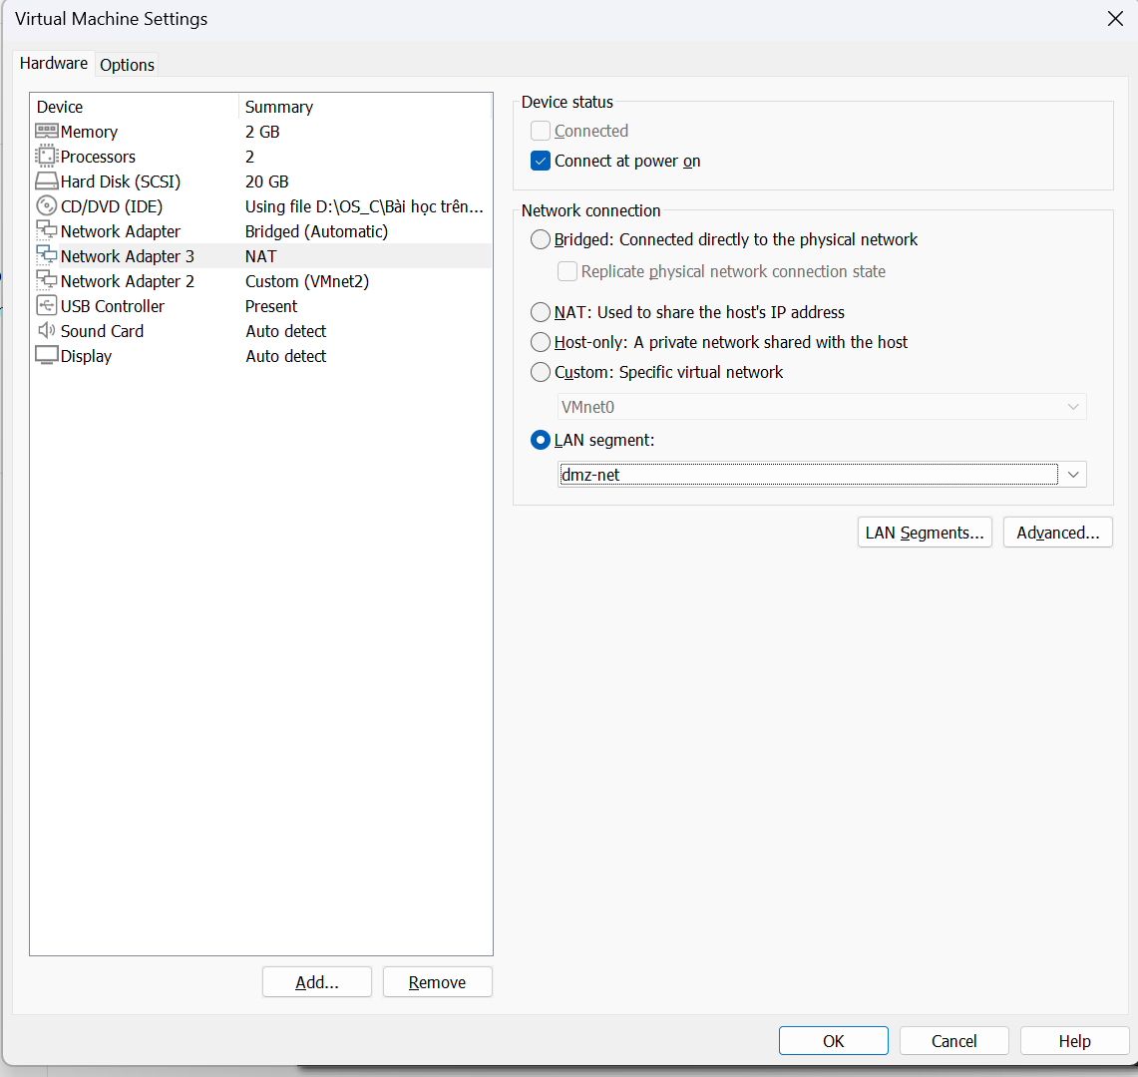
Có đủ 3 card mạng cho máy ảo
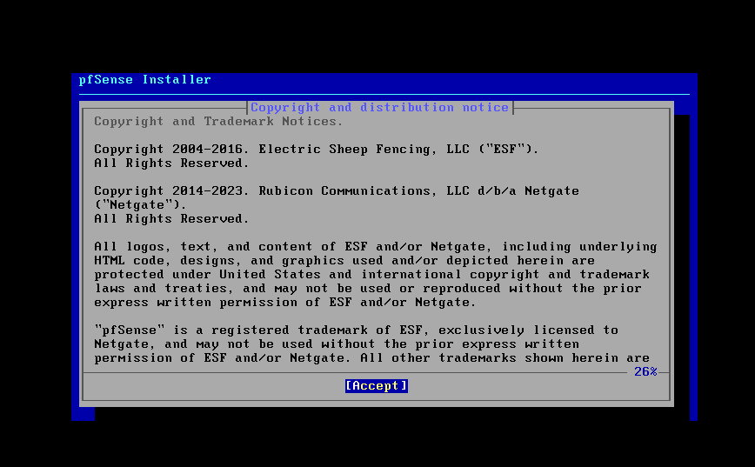
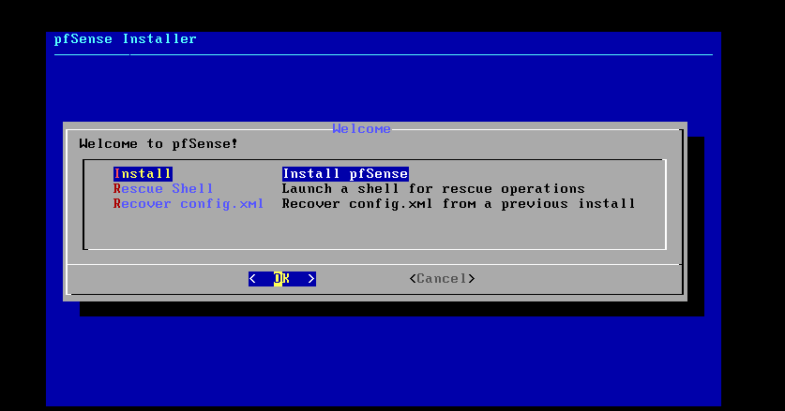
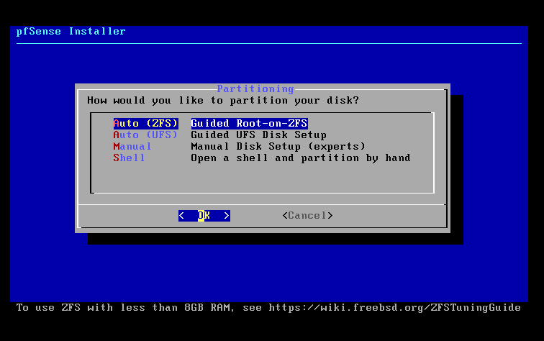
Chọn Auto UFS
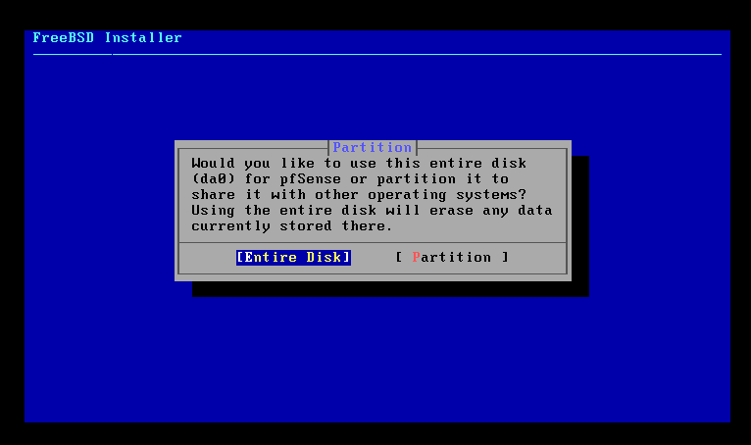
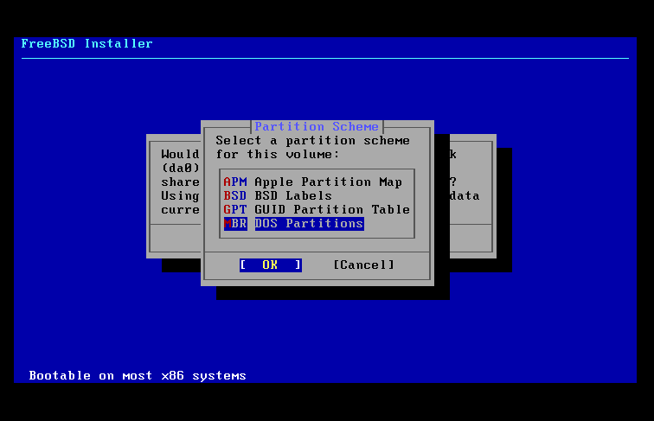
Chọn GPT GUID Partition Table
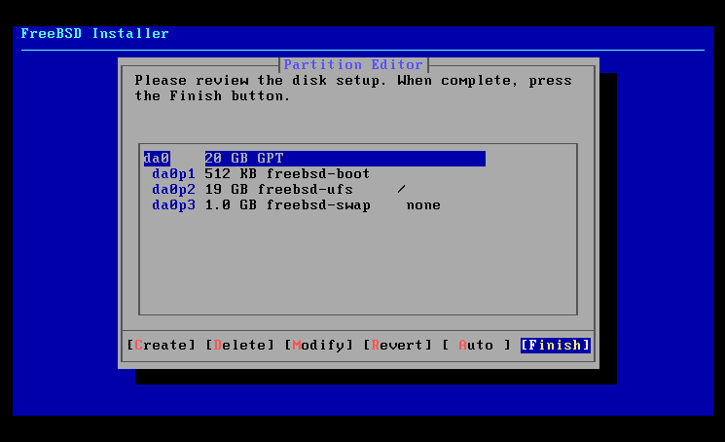
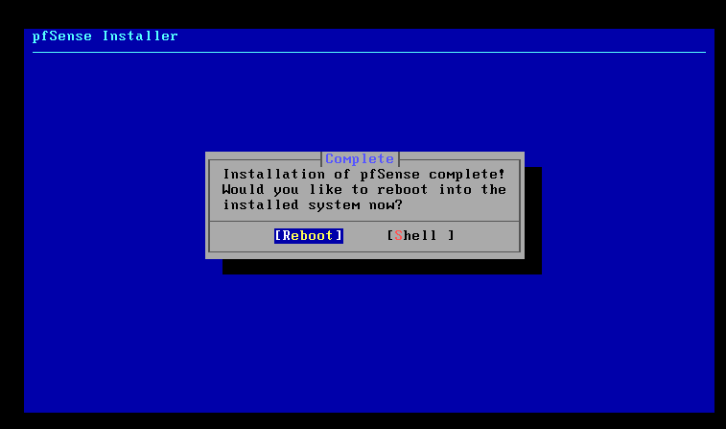
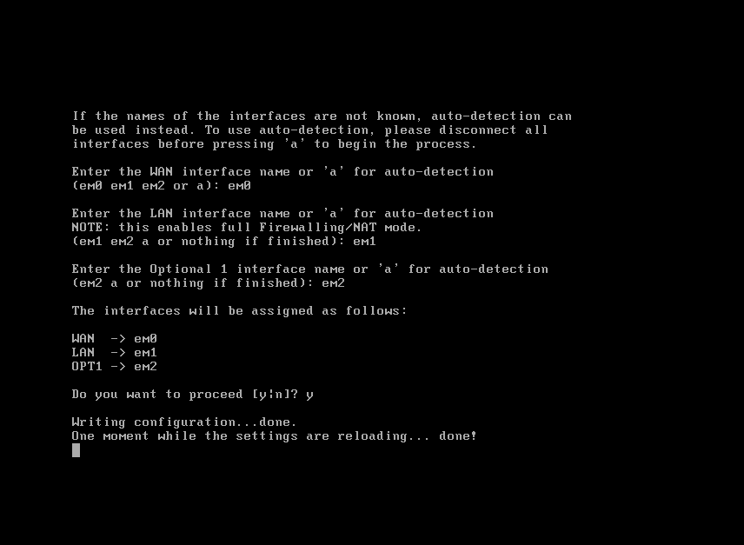
Gắn hết card mạng vào máy ảo
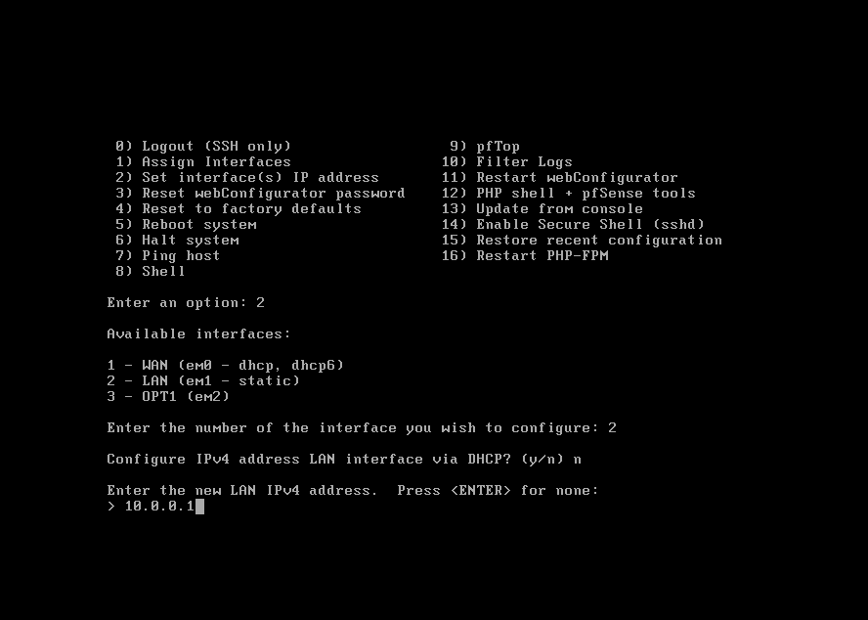
Nhập ip
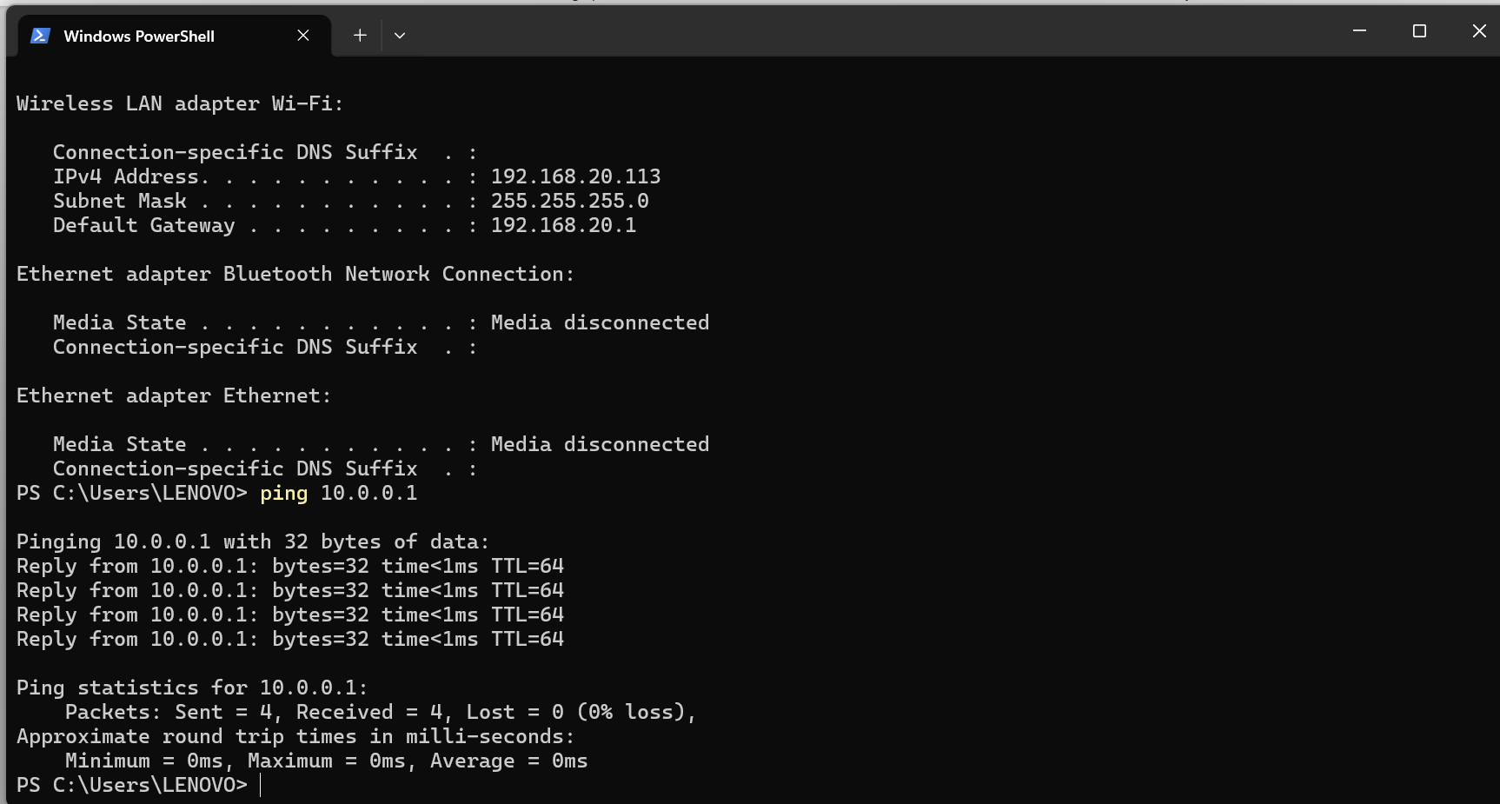
Ping thử tới máy ảo
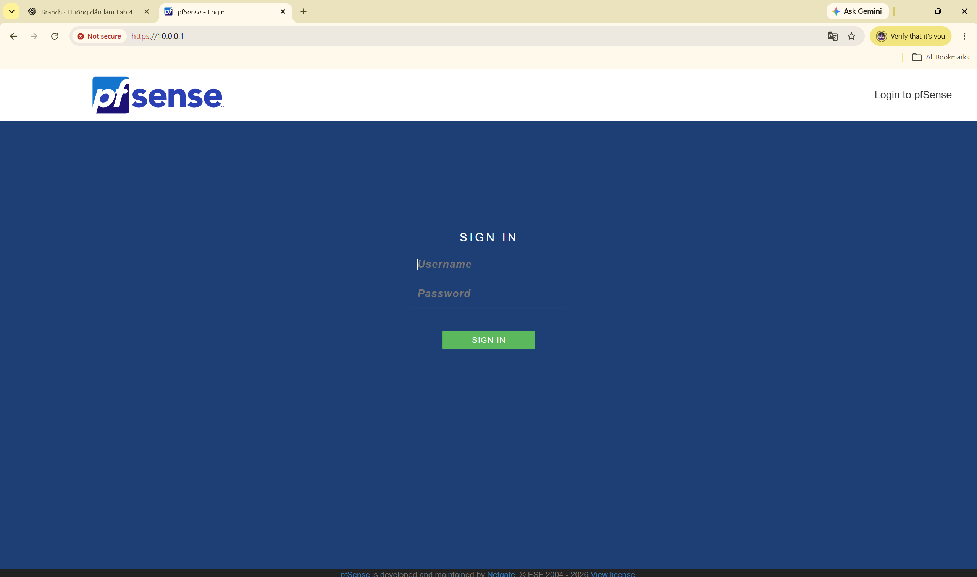
Mở ip của máy ảo trên máy thật
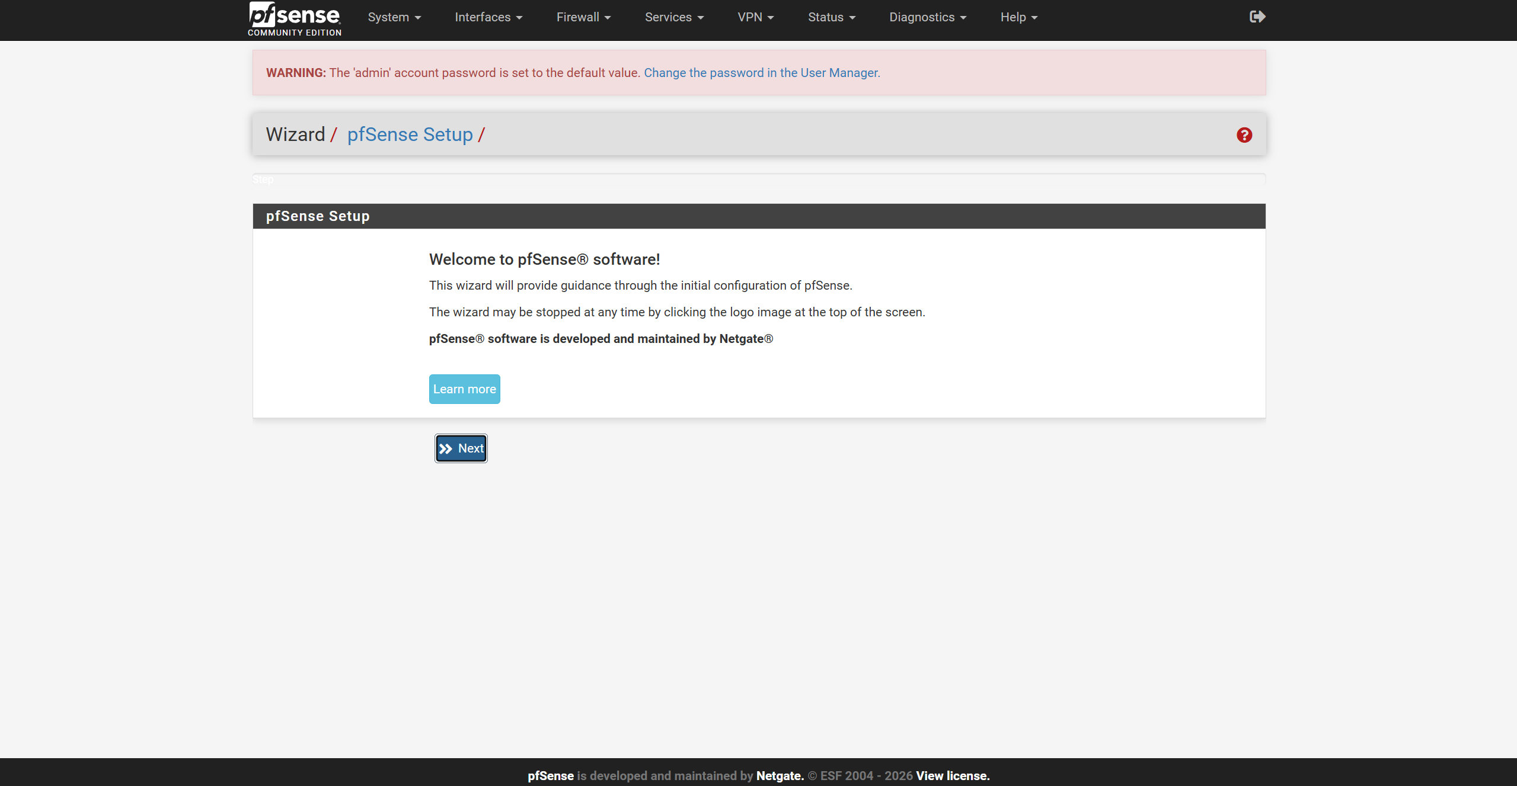
Đăng nhập với username: admin và passoword: pfsense
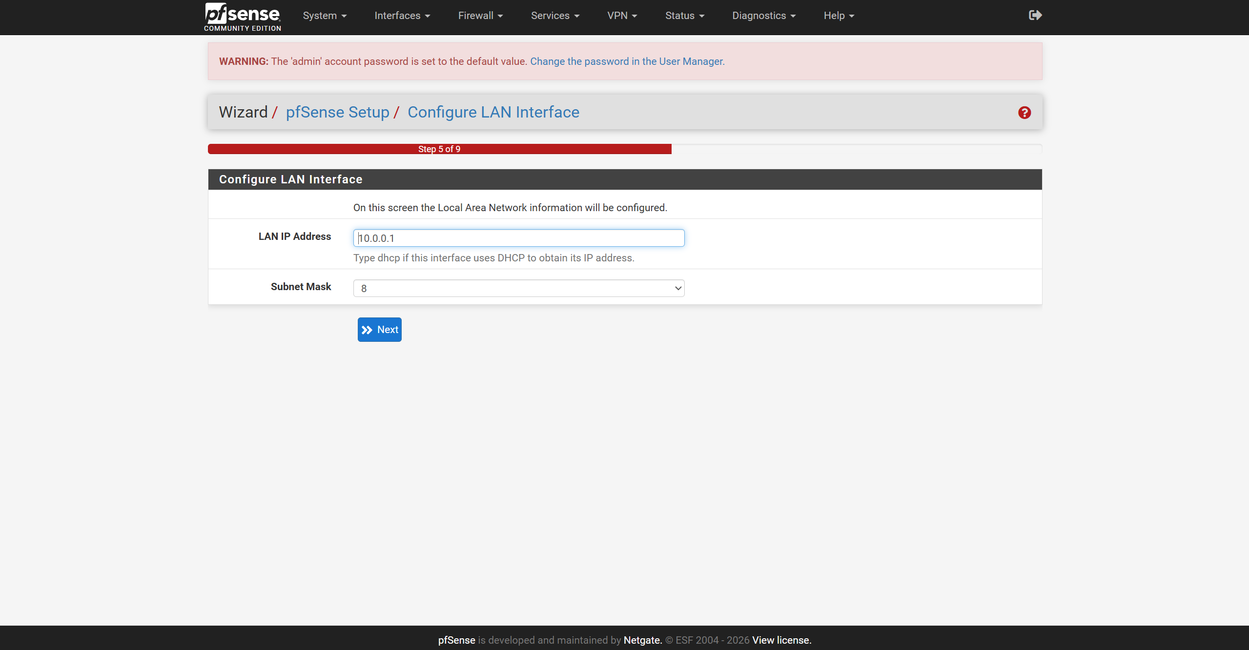
Cấu hình LAN
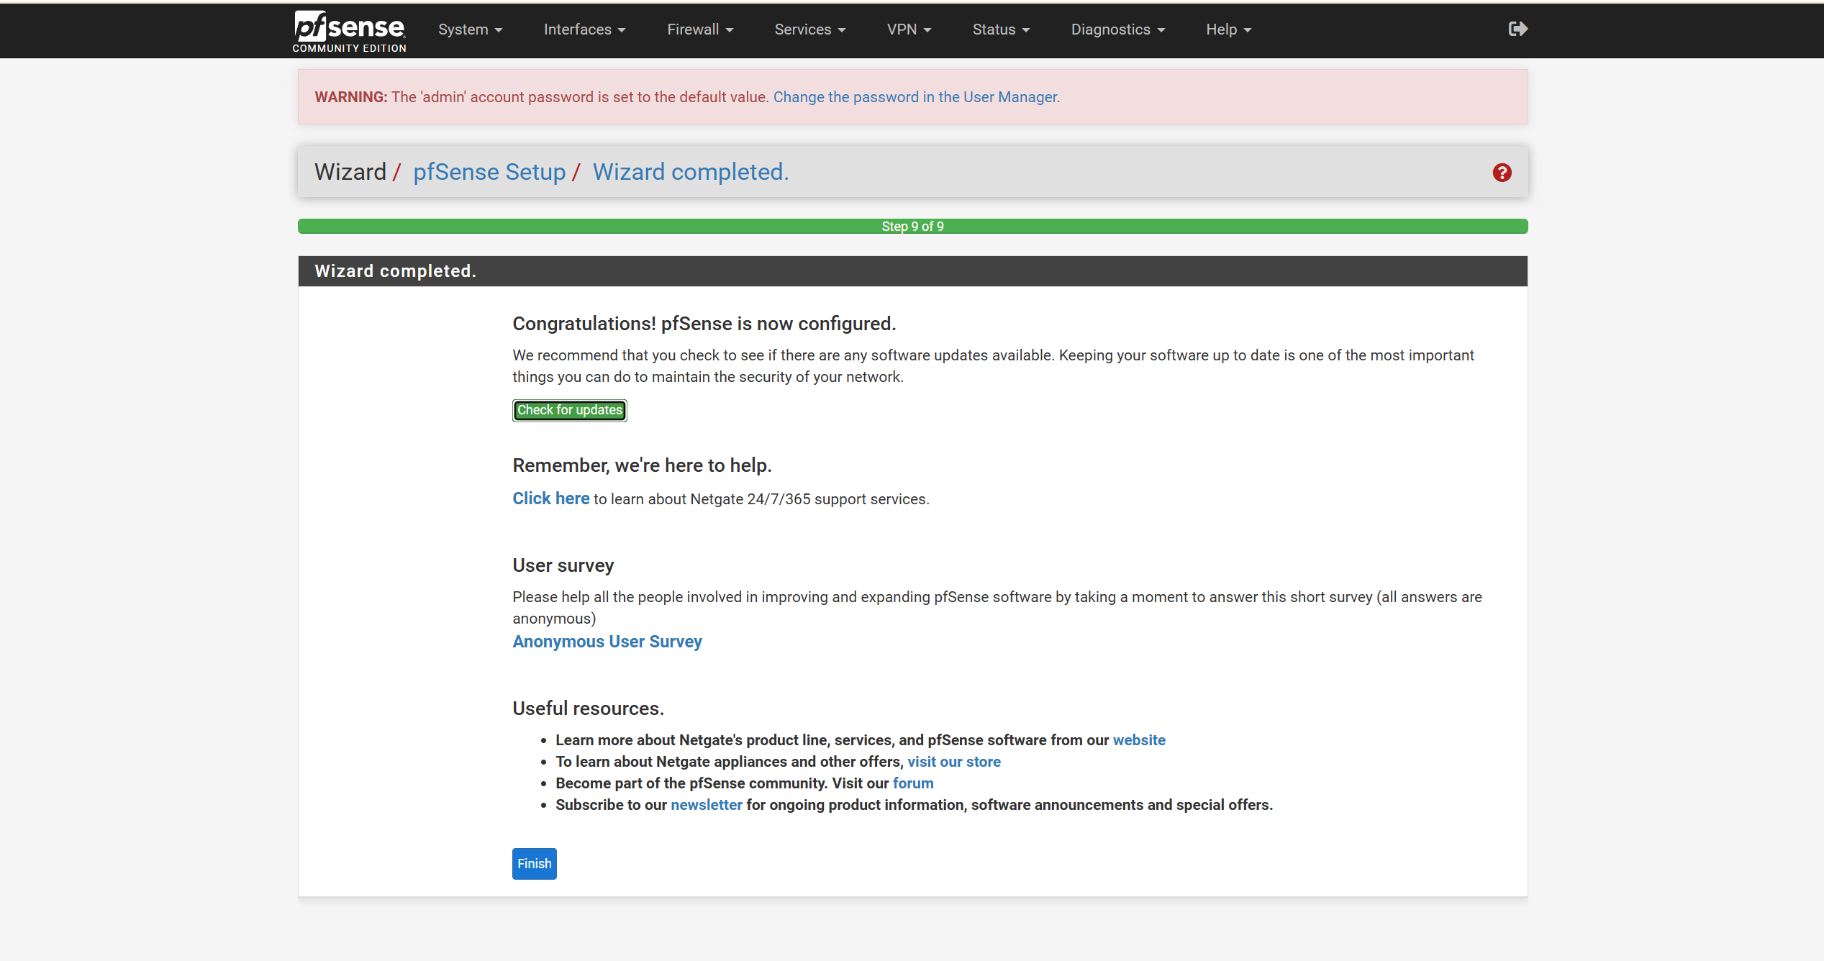
Cấu hình xong
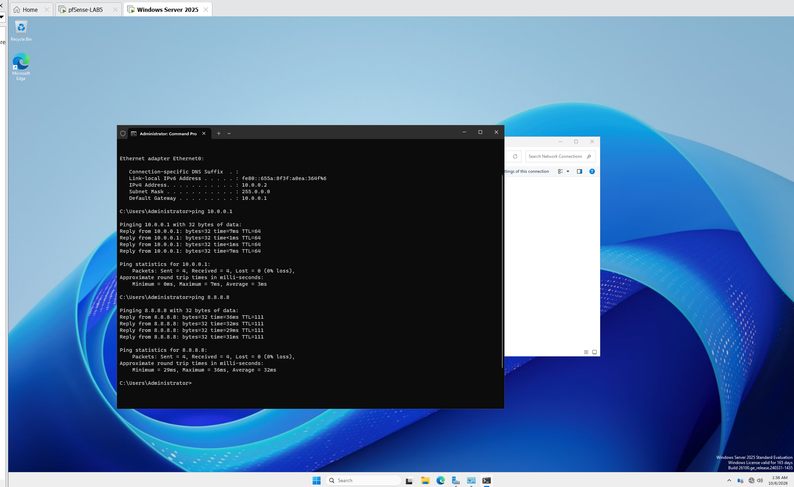
Cấu hình và ping trên window server
Tình huống 1:
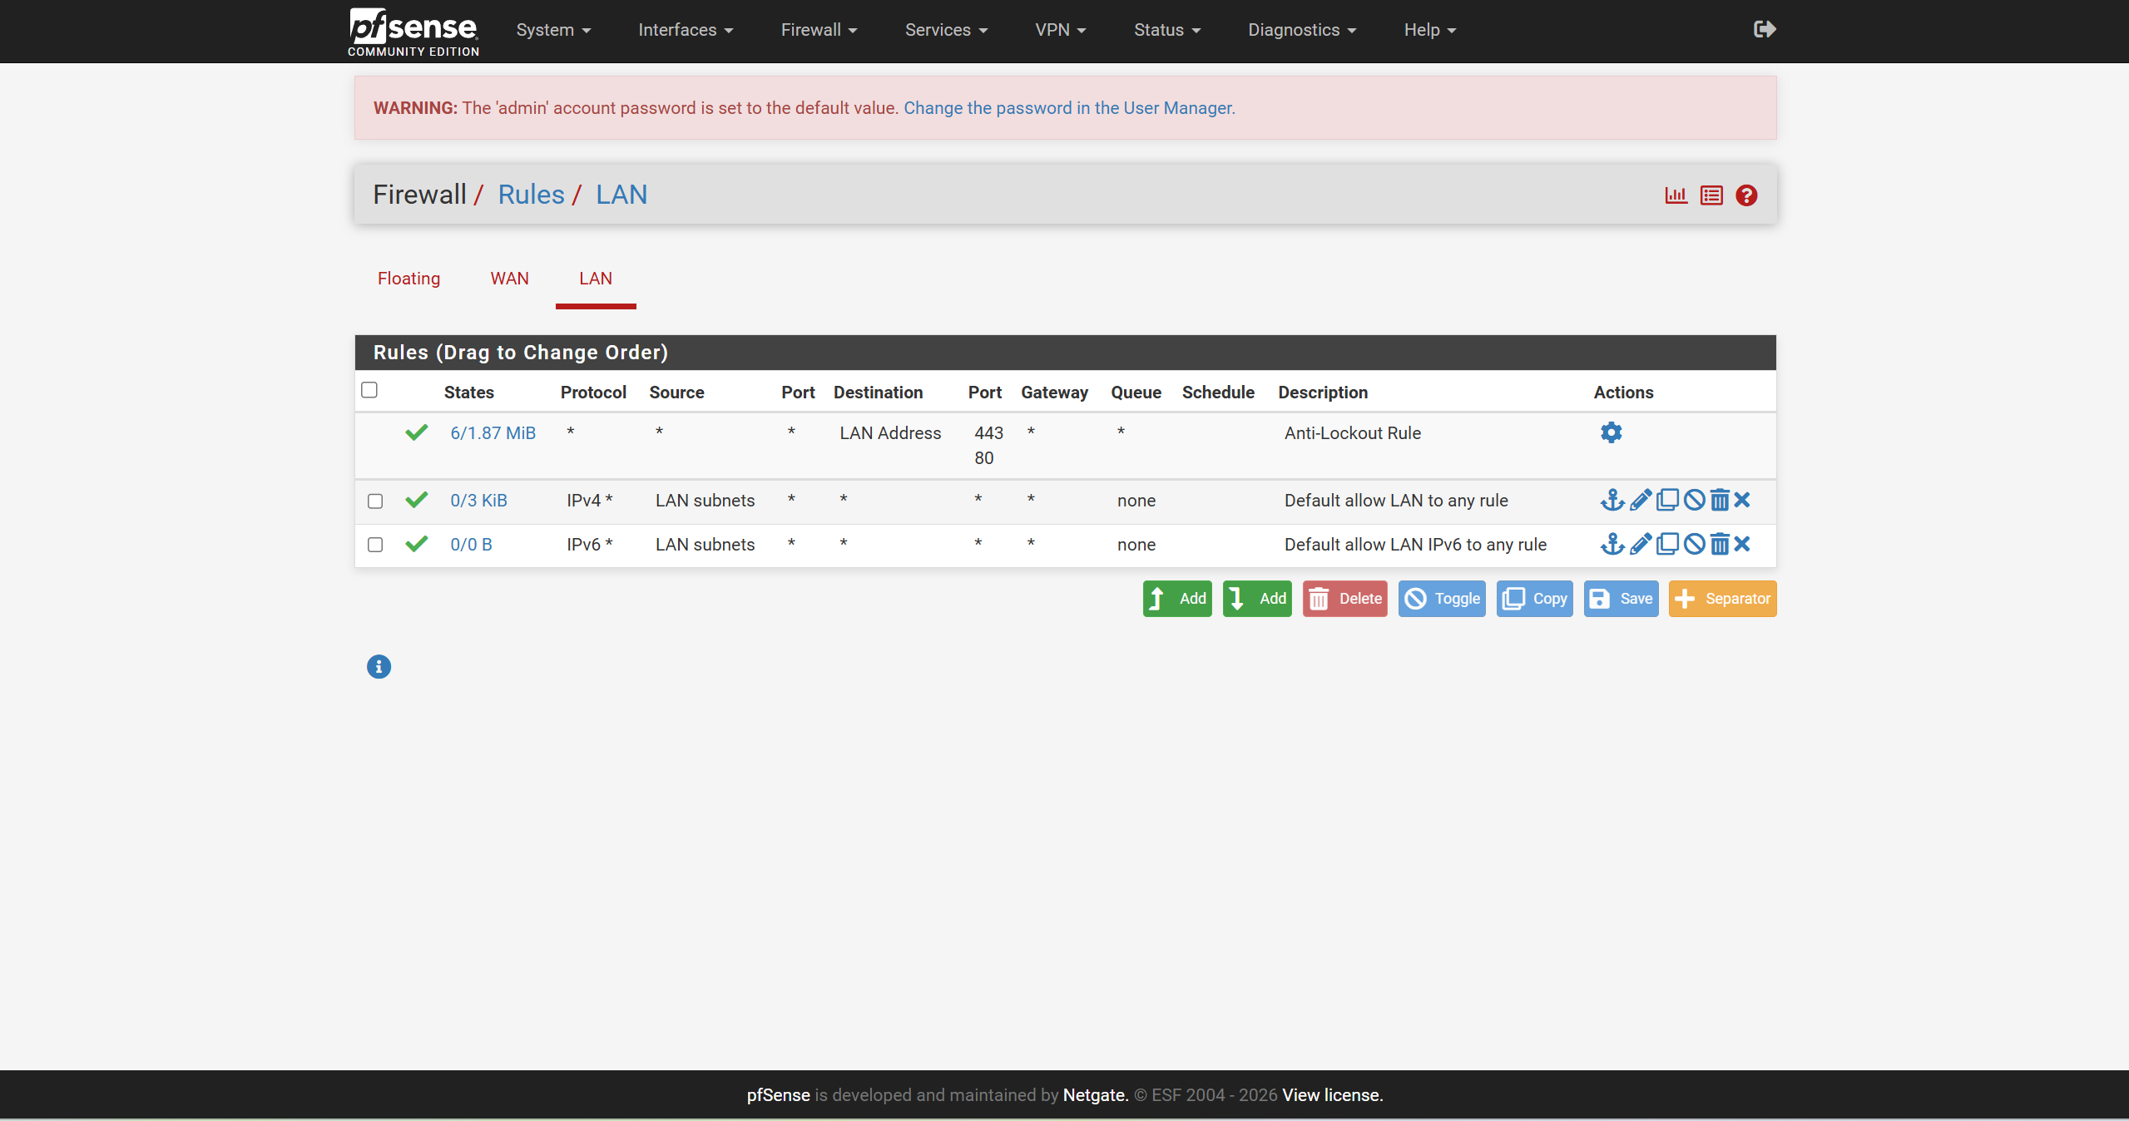
Mở phần này ra để disable 2 dòng cuối

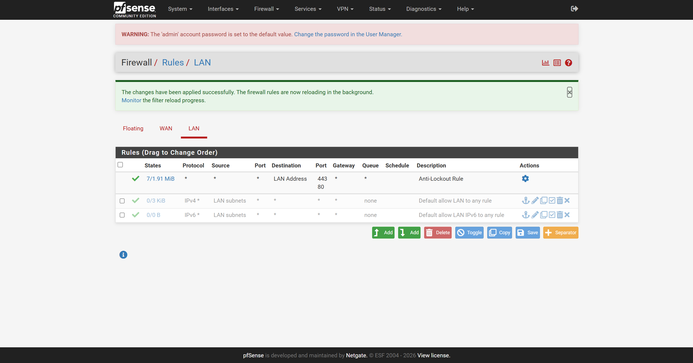
Disable 2 dòng cuối
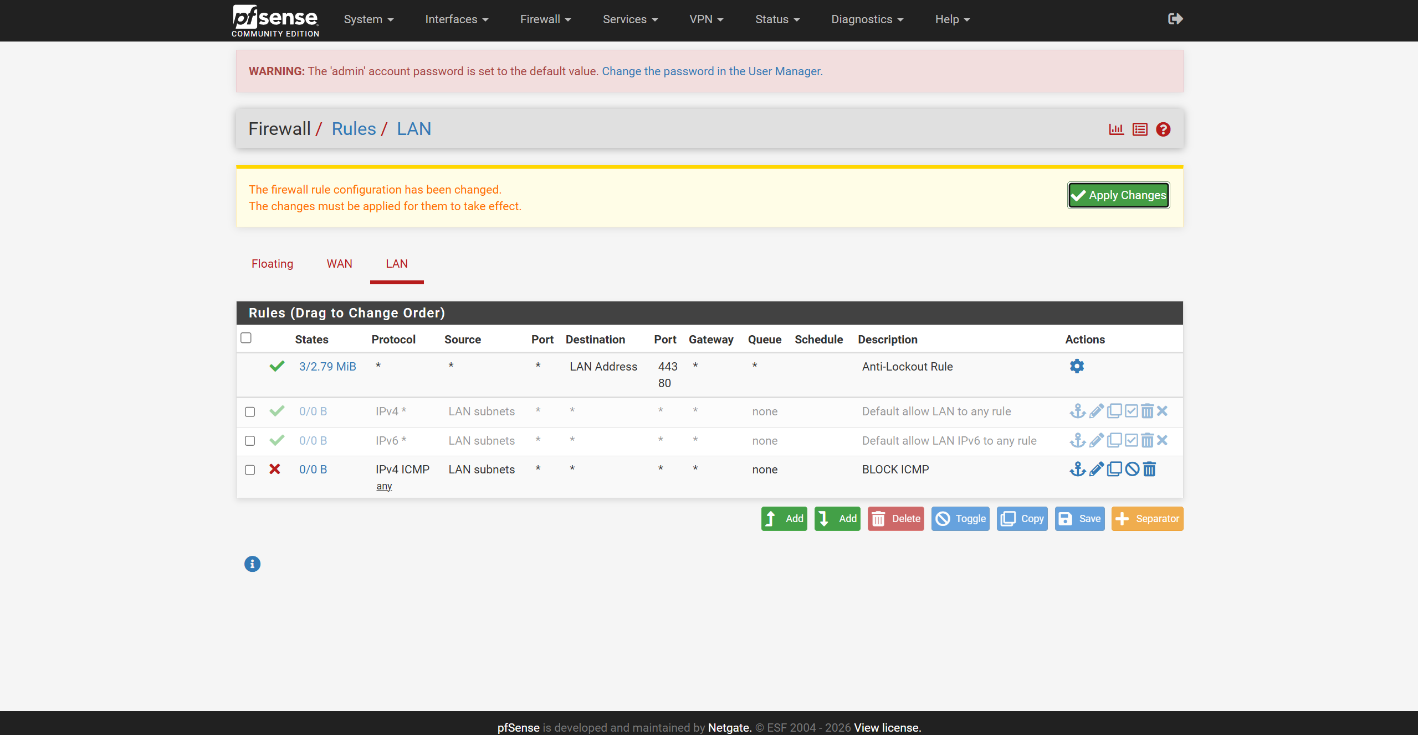
Block ICMP 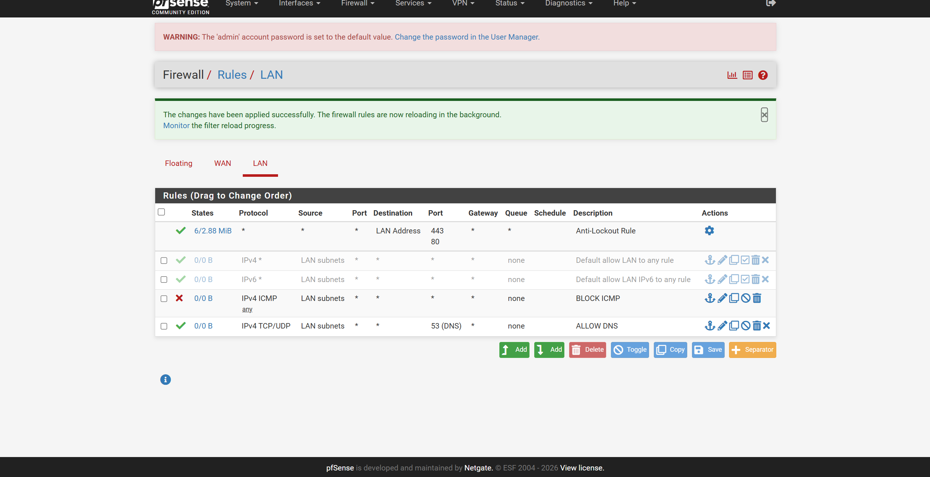
Tạo thêm Rules
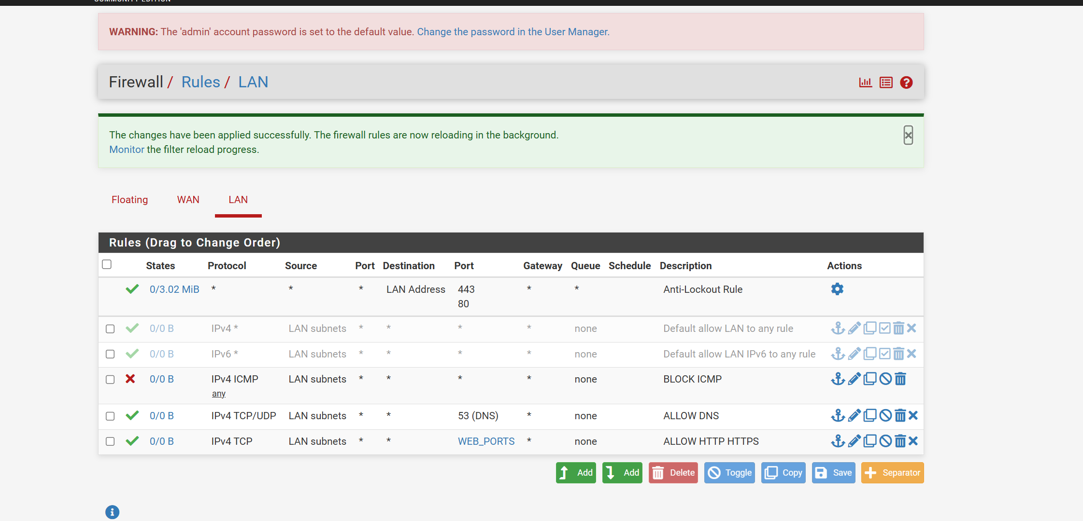
Tạo đủ 3 rule
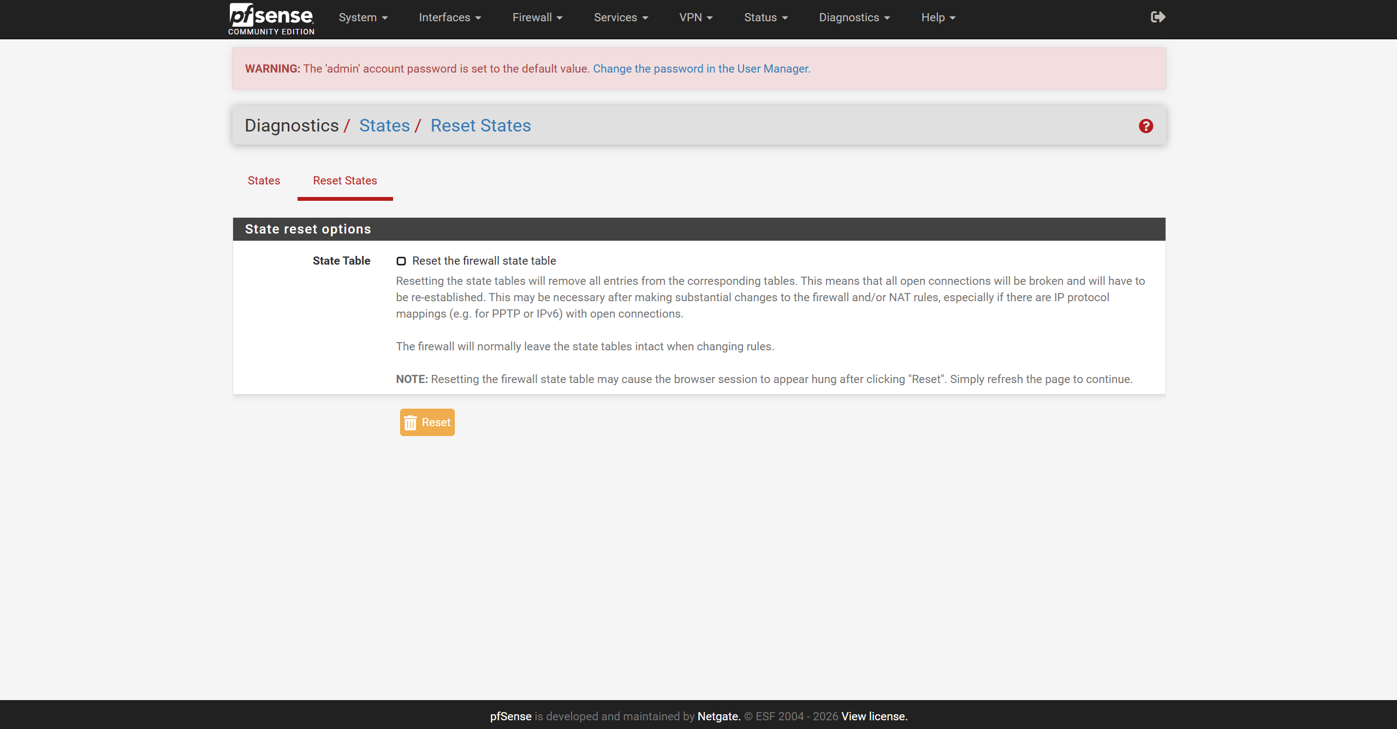
Reset state
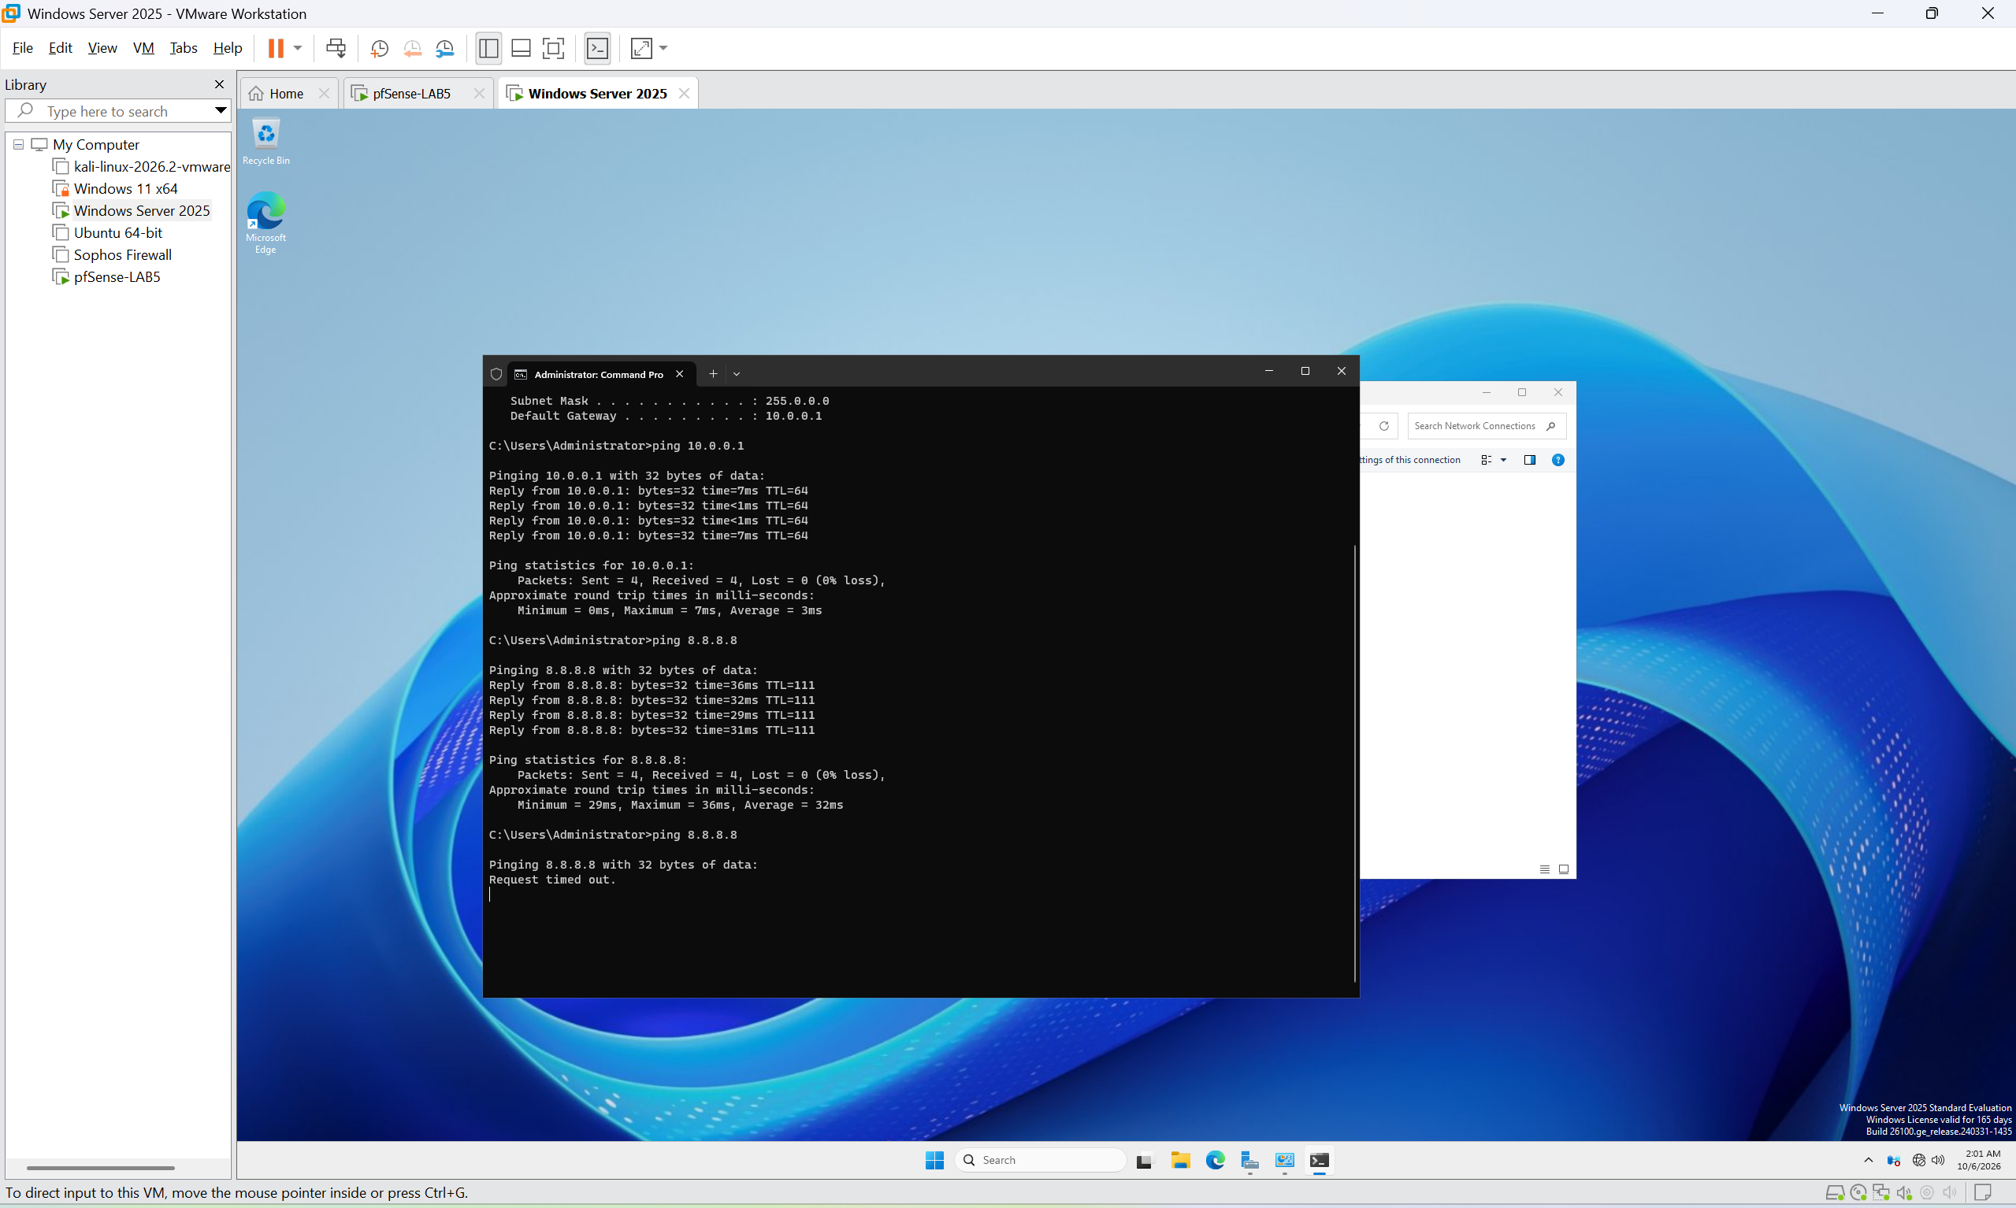
Ping thử 8.8.8.8 trên win server và bị time out
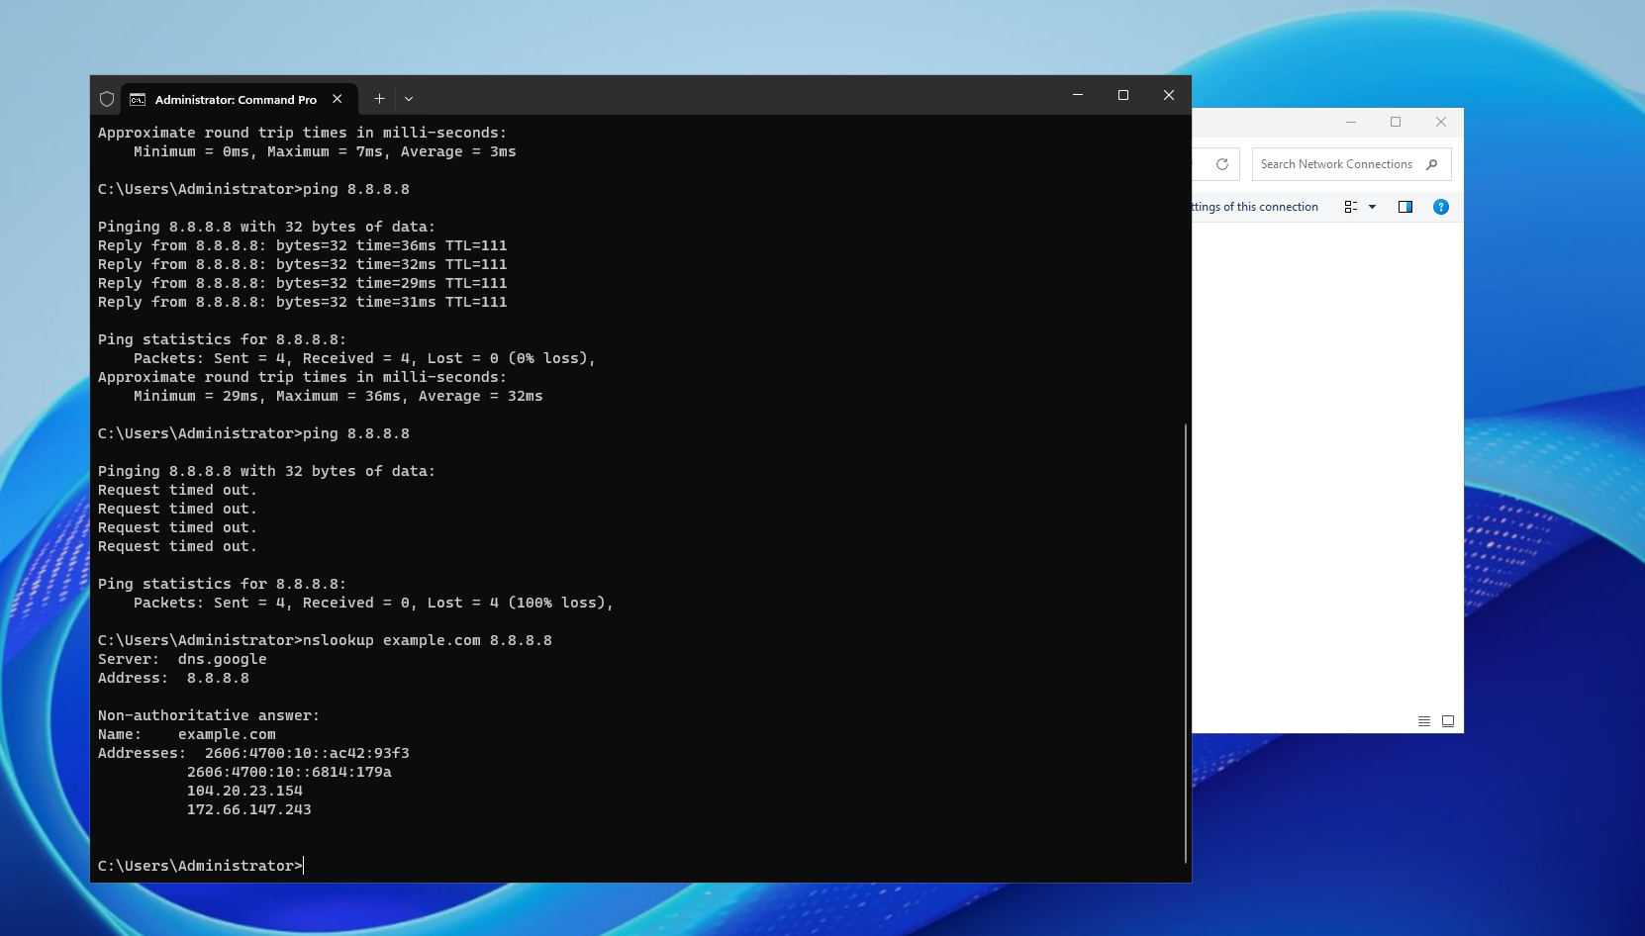
DNS port 53 vẫn hoạt động
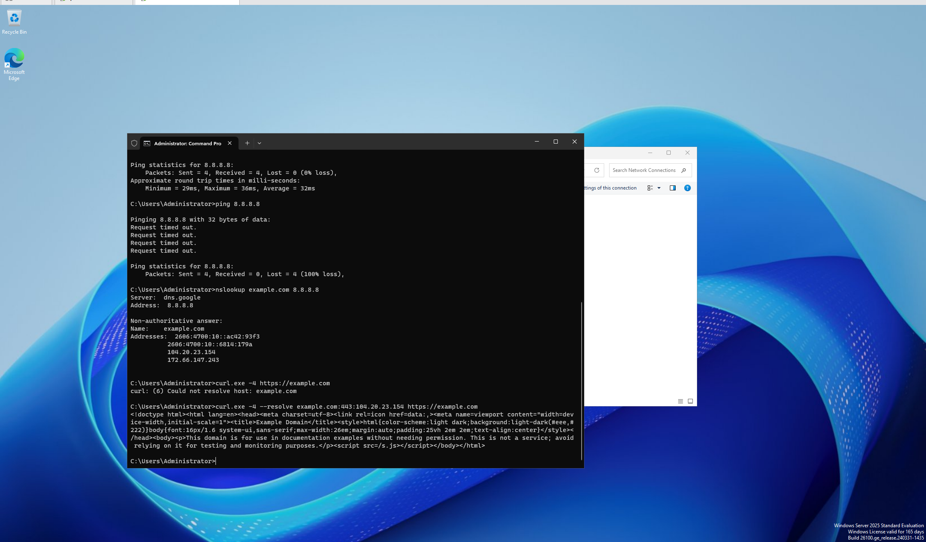
Trả về HTML có Example Domain cho nên HTTPS port 443 vẫn được phép
Kết luận: Sau khi áp dụng rule, ICMP tới 8.8.8.8 bị chặn nên ping thất bại. DNS qua TCP/UDP 53 vẫn phân giải được example.com, và kết nối HTTPS qua TCP 443 vẫn thành công, chứng tỏ ruleset hoạt động đúng yêu cầu.
Phần câu hỏi:
1. Phân biệt vai trò của NAT và firewall rule trong mô hình.
NAT dùng để chuyển đổi địa chỉ IP giữa mạng nội bộ và mạng bên ngoài, giúp các máy trong LAN có thể truy cập Internet. Firewall rule thì dùng để quyết định lưu lượng nào được phép đi qua và lưu lượng nào phải bị chặn.
2. Vì sao nên tách máy chủ Web/Mail/FTP vào DMZ thay vì đặt trong LAN?
Nên đặt các máy chủ Web/Mail/FTP trong DMZ để tách chúng khỏi mạng LAN nội bộ. Nếu máy chủ công khai bị tấn công thì kẻ tấn công sẽ khó truy cập trực tiếp vào các máy quan trọng bên trong LAN.
3. Nếu rule Block nằm dưới một rule Pass tổng quát thì kết quả có thể như thế nào?
Nếu rule Block nằm dưới một rule Pass tổng quát thì lưu lượng có thể được rule Pass cho phép trước khi đến rule Block. Vì pfSense xử lý rule theo thứ tự từ trên xuống nên thứ tự các rule rất quan trọng.
4. Muốn chặn ping nhưng vẫn cho truy cập web, cần cấu hình các rule nào?
Muốn chặn ping nhưng vẫn cho truy cập web thì tạo rule Block ICMP, sau đó tạo rule Pass DNS TCP/UDP port 53 và Pass HTTP/HTTPS TCP port 80 và 443. Đây cũng chính là cấu hình đã thực hiện trong Tình huống 1.
5. Logging của firewall giúp ích gì trong xử lý sự cố?
Firewall logging giúp ghi lại các kết nối bị chặn hoặc được xử lý bởi firewall. Nhờ log, quản trị viên có thể xác định rule nào đã xử lý gói tin và dễ tìm nguyên nhân khi xảy ra lỗi mạng.
6. Nêu ít nhất ba biện pháp hardening cho pfSense trong mô hình này.
Một số biện pháp hardening pfSense là đổi mật khẩu admin mặc định, chỉ cho phép quản trị từ mạng LAN tin cậy, tắt các dịch vụ không cần thiết, cập nhật hệ thống và bật logging cho các rule quan trọng. Những biện pháp này giúp giảm nguy cơ bị truy cập trái phép.

